Android本版本修复49个，遗留：15

其中连麦&群聊主要修复如下：

【Android】【聊天】群聊列表页面收到新消息时，聊天列表整个会闪动

【Android】【聊天】首次登陆账号A后，前往聊天列表，列表页面数据不断闪动刷新，体验效果很差

【Android】【连麦】用户进入正在连麦的房间，点击左上方返回或物理按键返回后，仍有1-2s可以听到连麦声音

【Android】【群聊】部分机型的手机一进入群聊就卡顿（华为Honor,附视频）--问题稍有改善，目前打字清除时仍会卡

遗留问题如下:

【Android】【权限】用户安装APP后，请开启推送通知弹窗点击去开启，toast提示：无法开开启设置页面，请手动设置（oppo r9s）--目前部分手机只能跳转到设置一级页面

**IOS　V１.４.２版本修复23，遗留：13**

其中连麦&群聊问题修复如下：  
**【群聊】群聊消息过多时，群聊内会卡顿，而后闪退**

**【连麦】无法静音部分连麦用户**

本版本剩余问题如下：

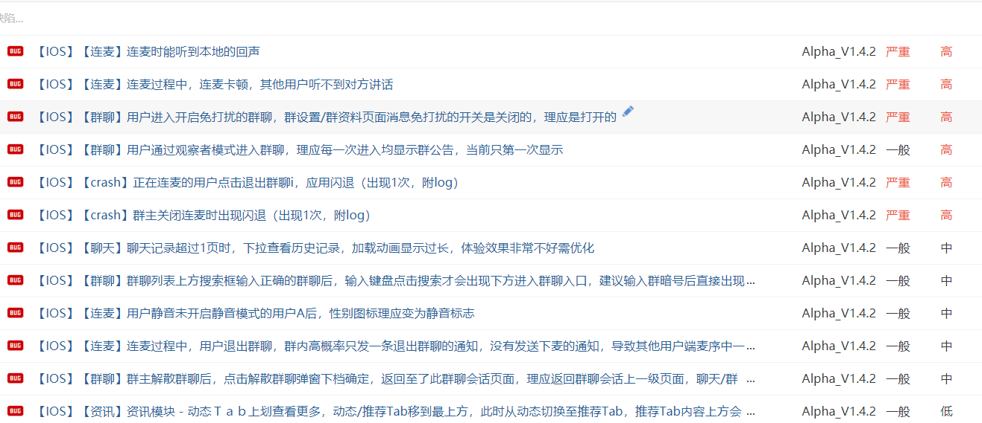

其中，

**【crash】**正在连麦的用户点击退出群聊i，应用闪退（出现1次，附log）

**【crash】**群主关闭连麦时出现闪退（出现1次，附log），

**优先级较高，如果是云信问题及时与云信沟通**

【IOS】【聊天】聊天记录超过1页时，下拉查看历史记录，加载动画显示过长，体验效果非常不好需优化

**用户体验效果很差，建议年后第一个版本尽快修复**